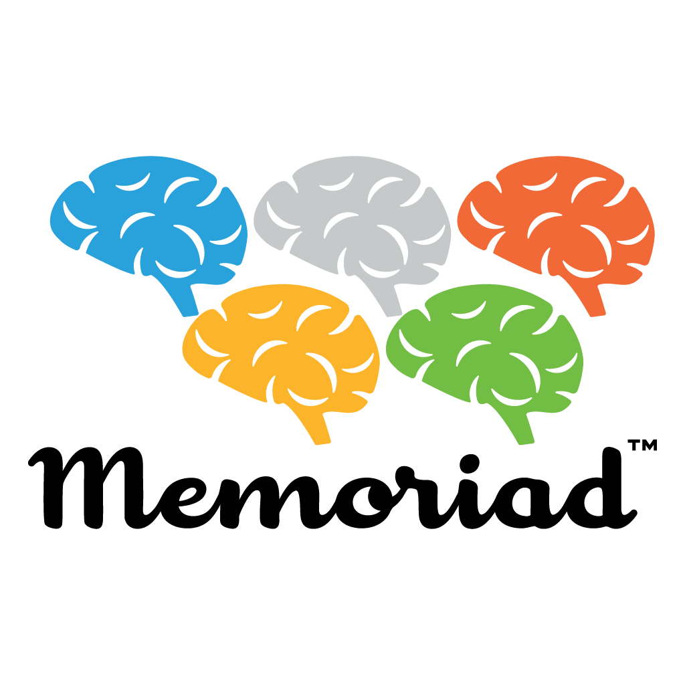

MEMORIAD HAFIZA OLİMPİYATLARI BASIN BÜLTENİ

TÜRKİYE BEYİN HAFTASI

DÜNYA-AVRUPA-TÜRKİYE MENTAL SPORLAR

REKOR DENEMELERİ 18 MART PAZAR GÜNÜ KUTLANACAK

Tüm dünyada her yıl Mart ayının üçüncü haftasında bilim adamları, aileler, okullar, sivil toplum örgütleri ve beyin sporcuları tarafından kutlanan “DÜNYA BEYİN HAFTASI” bu yıl da 12 – 18 Mart tarihleri arasında kutlanmaktadır.

Ülkemizde de kutlamalar bu kapsamda Zeka Oyunları Dernegi (ZEKADER) ve “Memoriad Dünya Hafıza Olimpiyatları” işbirliği ile yapılmaktadır. Bu yıl beşincisi yapılacak olan “Türkiye Beyin Haftası” kutlamaları 18 Mart 2018 Pazar günü MEMORIAD™ Türkiye Merkezi – Ankara’da gerçekleştirilecektir. “Mega Vitamin” sponsorluğunda yapılacak olan “Beyin Sporları Rekor Denemeleri” etkinliği ile öğrenme, hafıza ve beyni etkin kullanabilme konularına dikkat çekilerek toplumsal bir farkındalık oluşturulması amaçlanmaktadır.

“Beyin Sporları Rekor Denemeleri” kapsamında, “Memoriad™ Dünya Hafıza Olimpiyatları” Türkiye Yürütme Kurulu gözetiminde, Ankara’da 2 kategoride Dünya Rekoru, 1 kategoride Avrupa Rekoru ve 1 kategoride de Türkiye Rekoru Denemeleri yapılacaktır.

18 Mart 2018 Pazar günü, 09:30-17:00 saatleri arasında, MEMORIAD™ Türkiye Merkezi – Ankara’da, yapılacak olan Dünya rekoru denemelerine, Hafıza kategorisinde Dünya Bayanlar Rekortmeni Zülal Özdemir ve Türkiye Rekortmeni Selim Aydın ile birlikte toplam dört beyin sporcusu katılacaktır. Rekor denemeleri zihinsel matematik ve hafıza olamak üzere iki ana kategoride yapılacaktır.

Memoriad tarafından tescil edilecek olan rekorlar İngiltere’de basılmakta olan “Alternatif Rekorlar (Alternative Record Holders)” kitabında yayınlanacak ve ayrıca “Guinness Dünya Rekorları” kitaplarında yer almaları için gönderilecektir.

Dünya Memoriad™ Hafıza Olimpiyatları Yönetim Kurulu üyesi ve Türkiye Memoriad™ Başkanı Melik Duyar, etkinlik ile Türkiye’ deki beyin sağlığı ve zihinsel gelişim konularına dikkat çekmek istediklerini belirtirken, rekor denemeleri yapan bu beyin sporcularının 2018 yılında Hindistan’da düzenlenecek olan “Memoriad™ Dünya Hafıza Olimpiyatları”nda Türkiye’yi temsil etmek için hazırlandıklarını söyledi.

Kamuoyuna duyurmanızı saygıyla rica ederiz.

Soner Polat
MEMORIAD Yürütme Kurulu
Basın Sözcüsü

Bilgi İçin Müracaat : Rekor Denemelerinin Yapılacağı Adres :
Tel: 0543 677 49 49 (Soner Polat) Esat cad. No- 37/1 Küçükesat - Ankara
E-Posta: info@memoriad.com.tr

DİKKAT!

Rekorlar, Kategoriler ve Detaylı Program İçin

www.TurkiyeBeyinHaftasi.com

web sitesindeki “PROGRAM” linkini inceleyebilirsiniz.

